Guía de repaso
P.I.E
7° básico

Profesora diferencial: Headelyne Behm

Lenguaje

El héroe
Comenzaremos haciendo un resumen:
Todos conocemos a algún héroe, de seguro tú tienes tu héroe favorito, pero ¿Qué rasgos hacen que nosotros consideremos a alguien como un héroe?
Según la Real academia española, héroe es una persona que realiza una acción en beneficio de otra, y esta es una causa noble. También podemos considerar como héroe a una persona famosa por una acción de gran esfuerzo y valor.
Pero ¿Qué es un héroe en la literatura?
Es un personaje que, a través del esfuerzo y valor, realiza una gran hazaña, suele ser siempre el personaje principal de la historia y sale victorioso de una situación.
Actividad N°1:
Busca el significado de la palabra hazaña:
______________________________________________________________________________________________________________________________________________________________________________________________________
Actividad N°2:
Crea y escribe un micro cuento contando la historia de un héroe. Esto debe ser inventado por ti.

Matemática

Recordemos que la razón es una comparación de dos cantidades por medio de una división y se lee:
A es a B
A= antecedente B= Consecuente
Para calcularlo: dividimos A en B ( A : B =)
Y recordemos que la proporción corresponde a la igualdad entre dos o más razones y se lee:
A es a B como C es a D
Para calcularlo: multiplicamos cruzado A x D y B x D
(Revisa tu guía anterior, ya que todas las explicaciones están ahí, esto es sólo un recordatorio)

Proporciones directas
Las proporciones directas es cuando queremos que dos cantidades sean proporcionales, si una aumenta la otra también aumenta y si una cantidad disminuye la otra también lo hace. Veamos un ejemplo:
En este caso una paleta equivale a tres monedas, ahora veamos si yo aumento eso al doble y compro dos paletas, las monedas también aumentan el doble y así sucesivamente como se muestra en la imagen.

Ahora es el momento de poner en práctica lo aprendido: Completa las siguientes proporciones.
 | PISOS
2 | 3
4
6
8
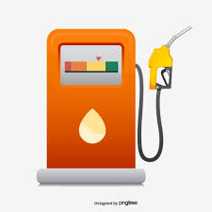 | 15 kilómetros
1 litro de bencina | 15 kilómetros
 | 45 kilómetros
 | 90 kilómetros
105
kilómetros

5 vasos de agua
10 vasos
40 vasos
70 vasos
100 vasos
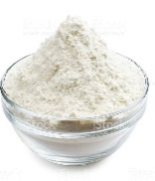 | 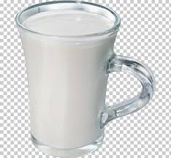
3 | 1
6
 | 3
12

 | $2350
1 | $2350
5
9
14

